**THỜI LOẠN**

**DESIGN DETAILS**

1. **TỔNG QUAN**

* Thời loạn là game chiến thuật
* Mỗi user sẽ sở hữu 1 doanh trại
* Nhiệm vụ user:
  + Huấn luyện quân đội tấn công quân địch – cướp tài nguyên để phát triển doanh trại
  + Bảo vệ doanh trại khỏi sự tấn công của quân địch để giữ tài nguyên
* Game Basic Flow
  + User thu hoạch tài nguyên tại lãnh thổ để xây dựng phát triển lãnh thổ và luyện quân
  + Ngoài ra user có thể dùng quân đội đi chinh phạt kiếm tài nguyên để xây dựng phát triển
* Game Details Flow

1. **MAP – LÃNH THỔ**

* Mỗi user sẽ sở hữu một lãnh thổ rộng lớn
* Người chơi sẽ xây dựng các công trình trên lãnh thổ này
* Lãnh thổ sẽ có kích thước 40x40
* Có 1600 ô cỏ 1x1
* Xung quanh vùng lãnh thổ sẽ được trang trí núi – thác nước – dòng sông
* Lãnh thổ có thể zoon in – zoom out
* Tap ngón tay và giữ để có thể di chuyển map

1. 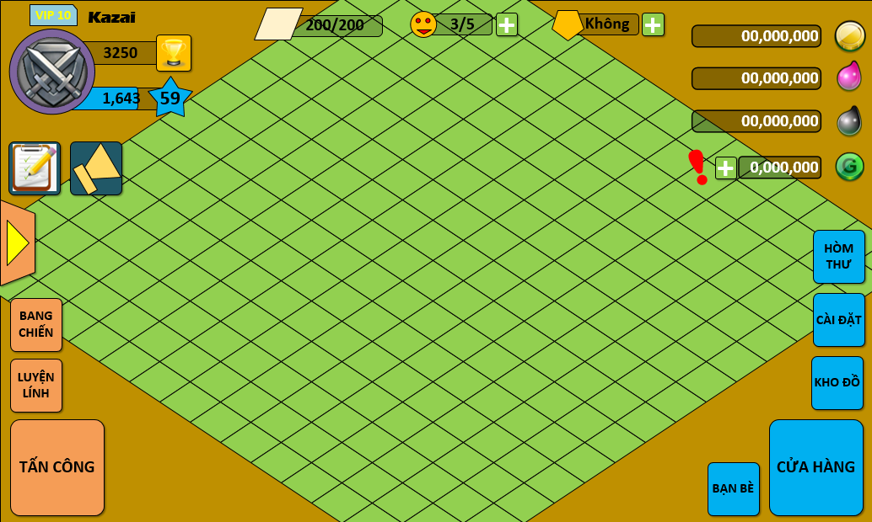**MAIN GUI – GIAO DIỆN CHÍNH**

* Button Tấn Công để mở GUI đi chinh phạt
* Button Luyện Lính vào giao diện huấn luyện quân
* Button Bang chiến vào bản đồ chiến tranh
* Mũi tên để kéo giao diện chat thế giới và bang hội
* Button Hoạt động hàng ngày mở các tính năng hàng ngày cho user
* Button hình loa tap vào sẽ kéo các event trong game
* Button Cửa Hàng để mở giao diện mua các công trình và tài nguyên
* Button bạn bè mở danh sách bạn bè
* Kho Đồ mở hòm đồ của user
* Cái Đặt mở GUI điều chỉnh trong game
* Hòm Thư chứa thư hệ thống gửi
* Phần trên là thông tin của user: tài nguyên, danh vọng, cấp độ…

1. **INIT GAME – KHỞI TẠO GAME**

* Khi khởi tạo game sẽ hiển thị cho user một số công trình bàn đầu:
  + Nhà chính cấp 1 (4x4)
  + Nhà thợ xây (1x1)
  + Trại lính cấp 1 (5x5)
  + Mỏ vàng cấp 1 (3x3)
* 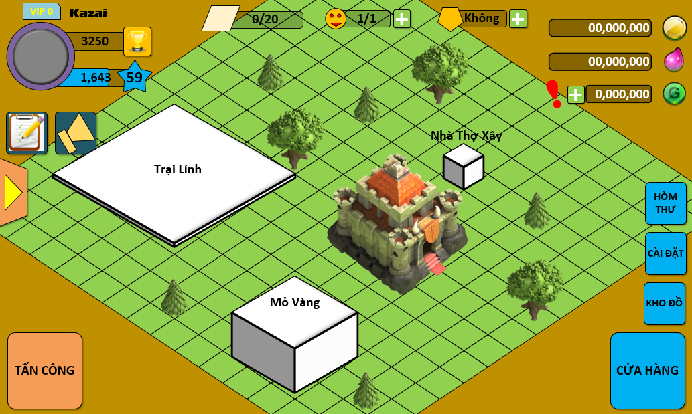Ngoài ra trên bản đồ còn có các chướng ngại vật: cây cối – đá tảng
* Yêu Cầu khi khởi tạo:
  + Các công trình và các chướng ngại vật không chồng lên nhau
  + Nhà chính nằm giữa lãnh thổ
  + Các công trình khác nằm xung quanh
  + Cây cối và đá mọc ngẫu nhiên trên lãnh thổ

1. **SHOP – CỬA HÀNG**

* Cửa hàng là nơi để người chơi mua tài nguyên và xây dựng các công trình – đồ trang trí mới
* Flow xây dựng công trình áp dụng cho toàn bộ công trình và đồ trang trí:
  + Tap vào button Cửa Hàng ở góc phải GUI chính

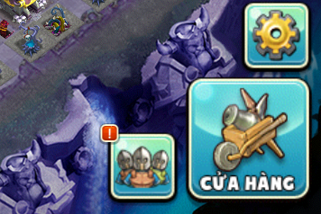

* + 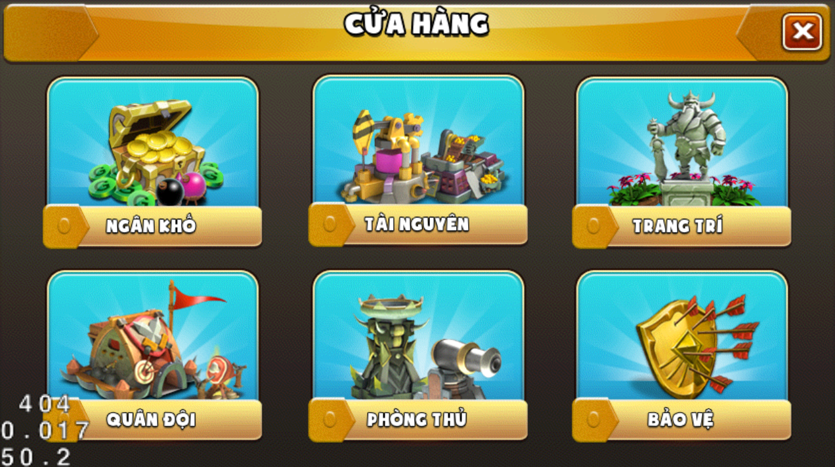Hiển thị GUI CỬA HÀNG:
  + Trong CỬA HÀNG có 6 mục mà người chơi có thể mua và xây dựng
    - Ngân Khố: là nơi bán các loại tài nguyên trong game (không nằm trong flow xây dựng công trình)
    - Tài Nguyên: là nơi để xây dựng các công trình chứa và khai thác tài nguyên
    - Trang Trí: là nơi để xây dựng các đồ trang trí
    - Quân Đội: là nơi để xây dựng các công trình phục vụ quân đội
    - Phòng Thủ: là nơi để xây dựng các công trình phòng thủ
    - Bảo Vệ: Mua khiên để ngăn lãnh thổ không bị xâm lược (không nằm trong flow xây dựng công trình)
  + Tap vào từng tab sẽ mở danh sách các công trình có trong hạng mục đó:

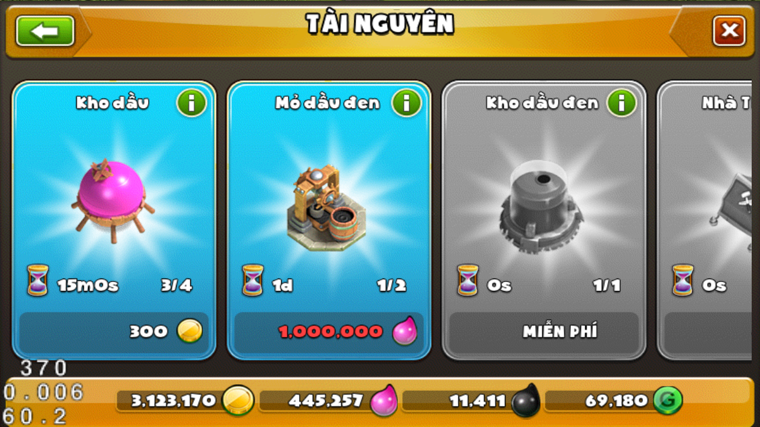

* + - Trên từng thẻ mua công trình sẽ có thông tin xây dựng công trình đó
      * Tên công trình
      * Icon công trình
      * Thời gian xây
      * Số lượng đã xây/số lượng max
      * Giá Xây
      * Button chữ “i” mở thông tin chi tiết về công trình
    - Những công trình đủ điều kiện để xây sẽ được hiển thị enable (chưa đủ số lượng tối đa, đã được mở khóa tại cấp nhà chính)
    - Nếu thiếu tiền giá mua sẽ hiển thị màu đỏ
    - Những công trình không đủ điều kiện xây sẽ disable (đủ số lượng tối đa, chưa mở khóa tại cấp nhà chính hiện tại)
    - Khi công trình chưa mở khóa sẽ có dòng màu đỏ yêu cấp nhà chính:

**“Yêu cầu nhà chính cấp x”**

* + - 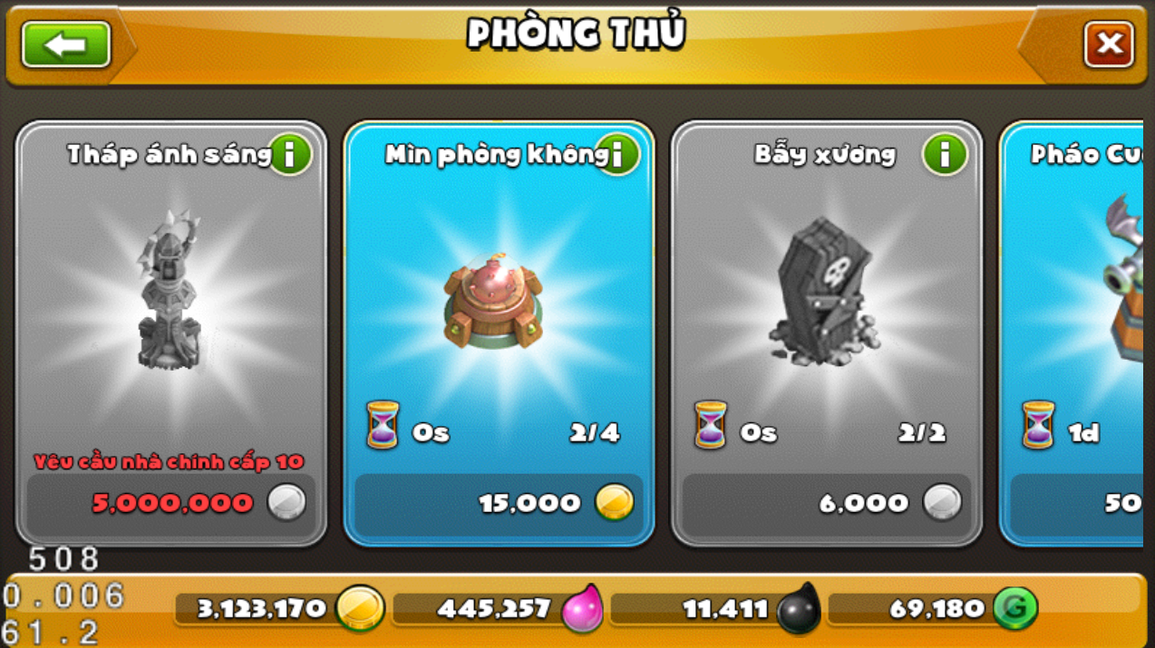Khi đã xây đủ số lượng sẽ hiển thị số lượng đã xây trên tab công trình
  + Các Tab khác có hiển thị tương tự

1. **BUILD – XÂY DỰNG**

* Từ trong CỬA HÀNG người chơi sẽ xây dựng công trình
* 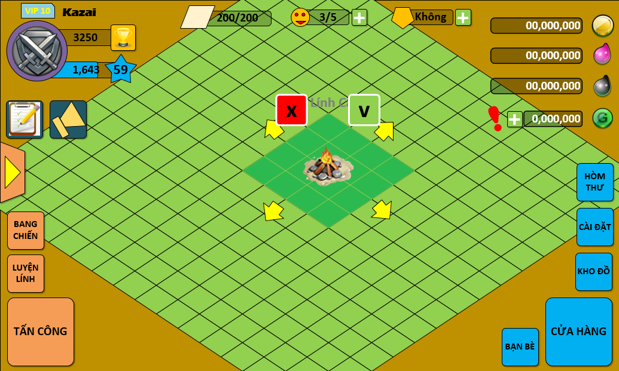Tap vào 1 công trình Enable, ngay lập tức GUI Cửa Hàng sẽ tắt và đông thời trên lãnh thổ sẽ hiển thị công trình mà người chơi đã chọn ở trạng thái chuẩn bị xây dựng. Hệ thống sẽ chọn vị trí trống để xây nhà trên lãnh thổ:
  + - Trường hợp vị trí xây thuận lợi đủ ô đất trống nền xây sẽ hiển thị màu xanh
    - User có thế tap giữ vào đối tượng để di chuyển sang các vị trí khác
    - Tap x để hủy xây dựng
    - Tap v để tiến hành xây
    - 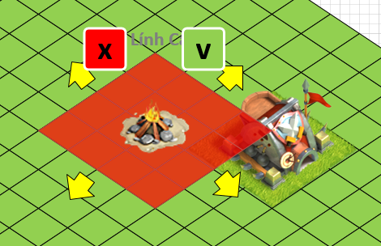Trường hợp nhà xây gặp chướng ngại vật nền dưới sẽ hiển thị màu đỏ
    - User sẽ phải di chuyển sang vị trí phù hợp
    - Tap button v sẽ không có gì xảy ra
  + Trong trường hợp user đã tìm được vị trí xây phù hợp khi tap vào button v hệ thống sẽ check xem người chơi có đủ tài nguyên để xây dựng không
    - 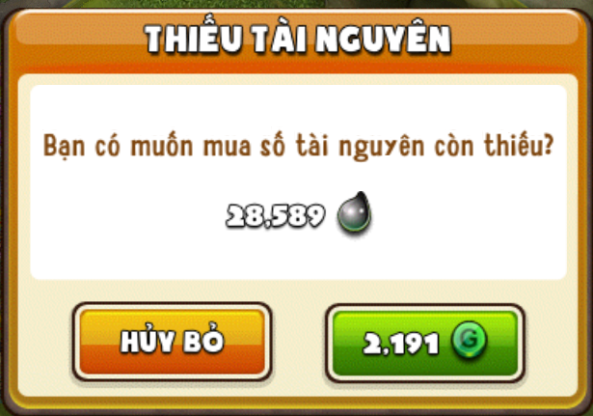Nếu không đủ tiền hệ thống sẽ bật pop up bán tài nguyên còn thiếu
    - Số tài nguyên gợi ý mua bằng số tài nguyên cần mua trừ đi số tài nguyên hiện tại user đang có
    - Giá G bỏ ra để mua sẽ tính dựa trên số tiền còn thiếu theo tỷ lệ từ giá mua tài nguyên trong CỬA HÀNG
    - Trường hợp user không đủ G thì số G sẽ màu đỏ. Tap vào button số G sẽ mở pop up gợi ý nạp G
    - Sau khi thực hiện giao dịch về tài nguyên hệ thống tiếp tục check xem có thợ xây đang rảnh không
    - Nếu có thợ xây công trình sẽ được tiến hành xây dựng ngay
    - 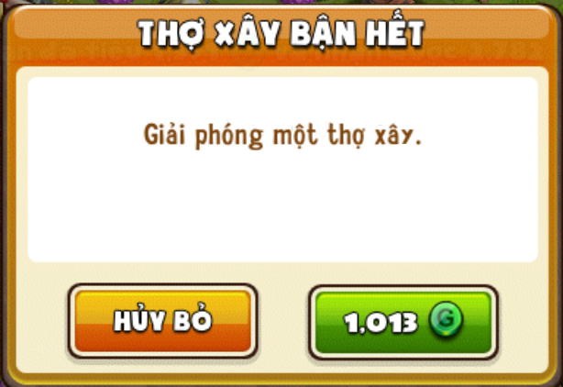Nếu không có thợ xây rảnh hệ thống sẽ mở pop up yêu cầu tua nhanh thợ xây đang bận (ưu tiên thợ xây đang làm thời gian ít nhât)
      * Thợ xây khi nhận nhiệm vụ sẽ đi từ vị trí hiện tại sang công trình đang cần xây dựng
      * Thời gian xây được tính từ lúc user xác nhận bắt đầu xây
  + 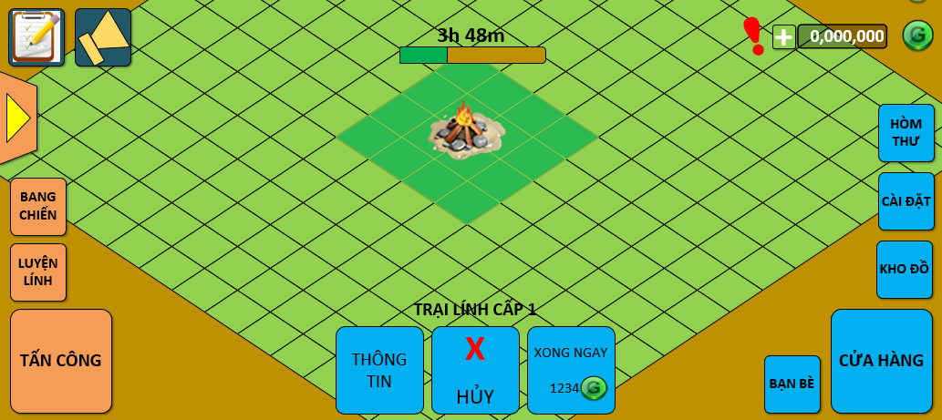Công trình sau khi được xây dựng sẽ nằm trên lãnh thổ và ở trạng thái đang được xây dựng. Tap vào công trình sẽ có các button chức năng và trạng thái xây dựng:
    - Muốn bỏ chọn công trình user có thể tap ra ngoài lãnh thổ
    - Bên trên công trình là thanh progress thời gian xây với thời gian đếm ngược còn lại để hoàn thành
    - Bên dưới là các button chức năng
    - Tap vào Thông Tin sẽ mở GUI xem thông tin coogn trình đó
    - 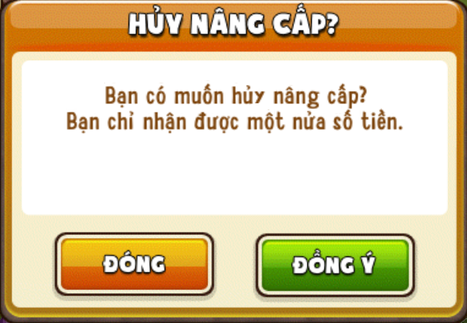Tap Hủy sẽ hủy việc đang xây công trình. Hệ thống sẽ bật pop up xác nhận cho user
    - Hủy xây dựng công trình user sẽ chỉ được nhận lại 1 nửa số tiền đã bỏ ra xây
    - Tap XONG NGAY user sẽ trả G để hoàn thành luôn việc xây dựng. Giá G Xong Ngay dựa trên thời gian xây dựng còn lại.
    - Sau khi Xong Ngay sẽ bỏ chọn công trình
    - Trường hợp user không đủ tiền trả để hoàn thành nhanh sẽ có pop up gợi ý nạp tiền
  + Di chuyển công trình
    - 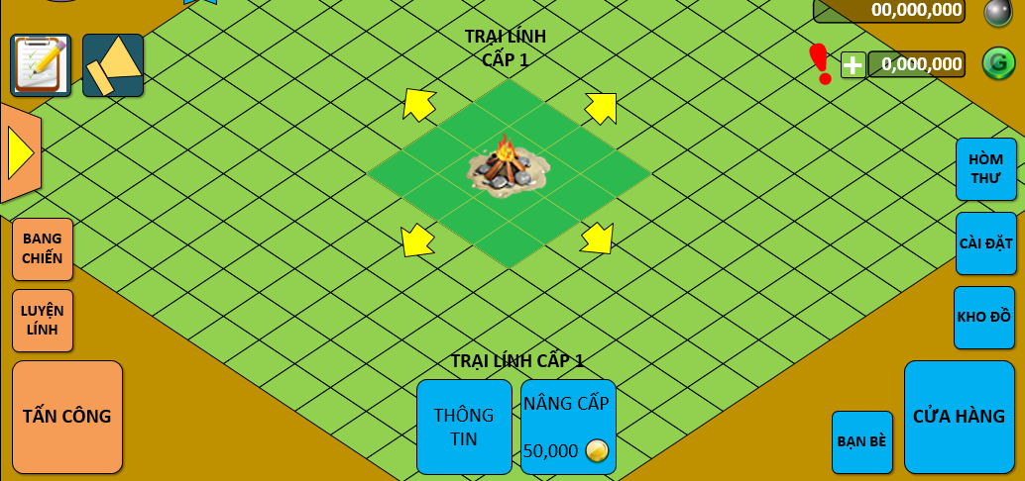Khi tap vào công trình trên map. Công trình sẽ có trạng thái được chọn. Có 4 mũi tên xung quanh và các button chức năng
    - Công trình được di chuyển là tất cả các công trình và đồ trang trí nằm trong lãnh thổ 40x40. Công trình đang xây dựng cũng có thể được di chuyển sang vị trí khác.
    - Sau khi chọn công trình cần di chuyển user tap và giữ để có thể dịch chuyển công trình sang vị trí khác bằng di ngón tay.
    - Khi di chuyển các button chức năng sẽ biến mất.
    - Công trình được thay đổi vị trí hợp lệ khi màu nền dưới chân công trình có màu xanh. Thả ngón tay ra công trình sẽ được chuyển bị trí thành công
    - 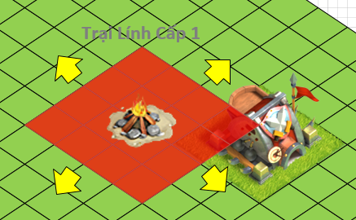Trường hợp công trình bị vướng chướng ngại vật màu nền dưới chân sẽ có màu đỏ.
    - Khi thả tay ra công trình vẫn nằm ở vị trí chưa được xác nhận.
    - Khi user tap sang vị trí khác công trình sẽ về lại vị trí cũ trước khi di chuyển

1. **UPGRADE BUILDING – NÂNG CẤP CÔNG TRÌNH**

* Các công trình xây dựng đều có chung flow nâng cấp
* Đồ trang trí sẽ có flow nâng cấp khác
* Nhà thợ xây không có cấp
* Để Nâng Cấp được công trình user phải đủ tài nguyên yêu cầu nâng cấp và đủ cấp nhà chính.
* 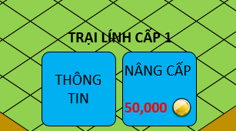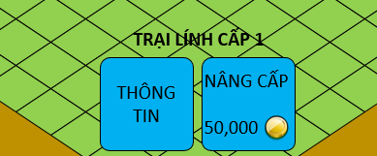Tap vào công trình cần nâng cấp sẽ hiển thị các button chức năng
  + Trường hợp user không đủ tiền giá tiền sẽ màu đỏ.
* Tap vào button sẽ mở GUI Nâng Cấp Công Trình.
* 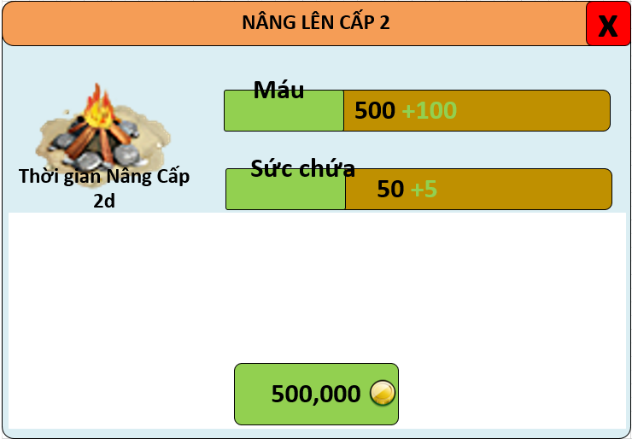Tap tiếp vào button Giá Tài Nguyên Xây để xác nhận Nâng cấp
  + Khi không đủ tài nguyên, số tài nguyên trên button sẽ có màu đỏ
  + Tap vào Nâng Cấp hệ thống sẽ mở pop up xác nhận mua tài nguyên giống với xây dựng công trình mới
* Trường hợp user không đủ điều kiện cấp nhà chính sẽ có hiển thị thông báo:
* Khi user đủ tài nguyên, tap vào button nâng cấp,
  + 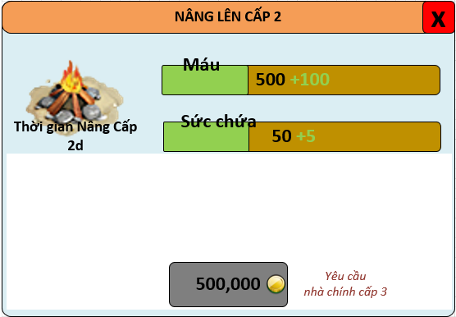Sau khi tap Nâng Cấp hệ thống sẽ check xem cso thợ xây rảnh không tương tự như flow xây công trình mới
  + Tap Nâng cấp thành công => GUI nâng cấp sẽ tắt đi và công trình chuyển sang trạng thái nâng cấp
  + Trạng thái nâng cấp cũng tương tự như xây dựng công trình mới. User có thể Hủy việc Nâng Cấp hoặc hoàn thành nhanh bằng G

1. **HARVEST – THU HOẠCH**

* Để có được tài nguyên trong game người chơi có 2 cách
  + Đi cướp tài nguyên
  + Thu hoạch tài nguyên từ các mỏ
* 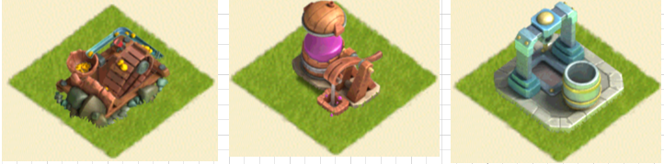Mỏ tài nguyên là công trình sản xuất ra các loại tài nguyên trong game. Có 3 loại tài nguyên trong game có thể khải thác được => có 3 loại mỏ
  + Mỏ Vàng
  + Mỏ Dầu Hồng
  + Mỏ Dầu Đen
* 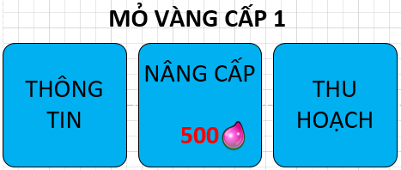Khi tap vào mỏ tài nguyên sẽ hiển thị các button chức năng
  + Vào THÔNG TIN để xem thông tin chi tiết của Mỏ

Trong GUI thông tin sẽ hiển thị toàn bộ thông tin về mỏ: máu, sản lượng, sức chứa

* 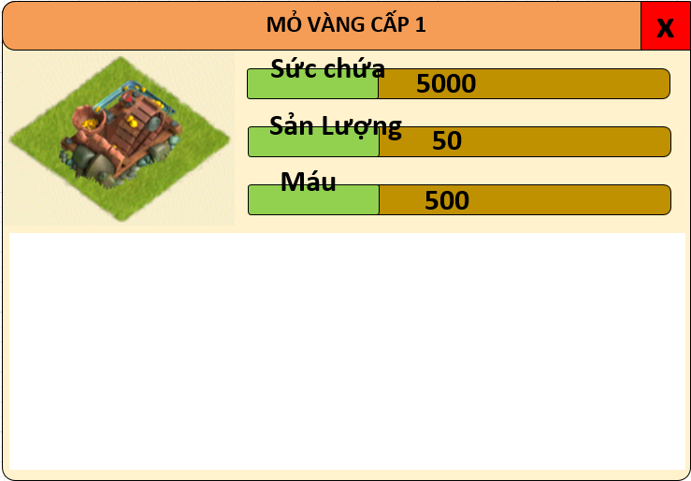Mỏ có thể được nâng cấp để tăng Máu, sản lượng và sức chứa
* 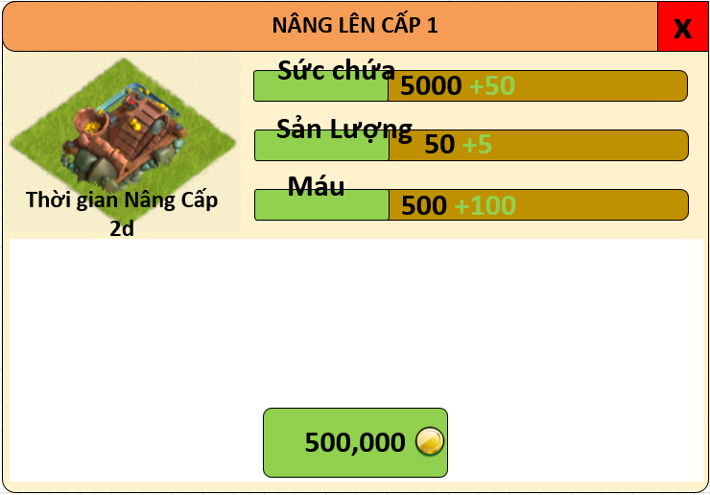Tap vào button Nâng cấp để tiến hành nâng cấp mỏ
  + Flow Nâng Cấp Tương Tự như các công trình khác
* Mỏ có 2 trạng thái:
  + Hoạt động: khi đang ở trạng thái sản xuất
  + Dừng hoạt đông: khi đang ở trạng thái lãnh thổ bị tấn công hoặc vượt quá sức chứa mỏ
* Khi đang ở trạng thái sản xuất user có thể thu hoạch tài nguyên
  + 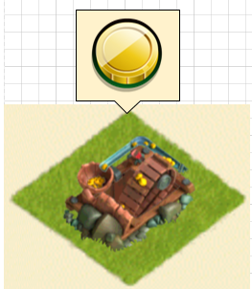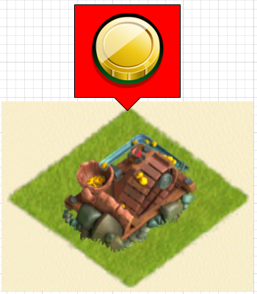Khi sản lượng đã đạt 1% sức chứa sẽ có icon tài nguyên hiển thị trên mỏ tài nguyên. User tap vào con tài nguyên hoặc mỏ tài nguyên sẽ tiến hành thu hoạch.
  + Sau khi tiến hành thu hoạch icon tài nguyên trên mỏ sẽ biến mất, mỏ sẽ sản xuất lại từ đầu
  + Mỗi mỏ có sức chứa nhất định. Mỏ sản xuất tài nguyên và được chứa tại mỏ. Nếu mỏ đã max sức chứa sẽ không sản xuất tiếp => mỏ về trạng thái nghỉ
  + Khi kho tài nguyên đã đầy và không chứa được tài nguyên nữa icon tài nguyên sẽ màu đỏ
  + Sau khi thu hoạch, mỏ lại trống và tiếp tục sản xuất
  + Icon tài nguyên chỉ hiện khi mỏ đạt sản lượng 1h
  + 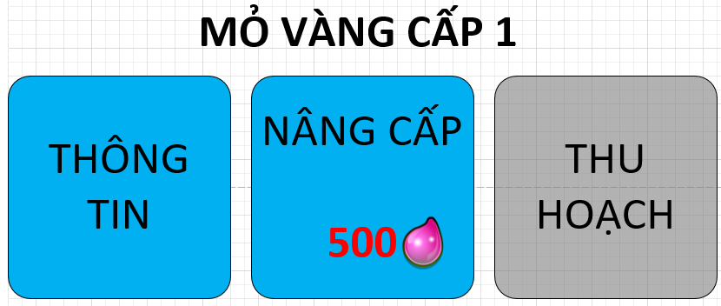Để thu hoạch sớm hơn người chơi có thể dùng cách thu hoạch khác: tap vào icon thu hoạch trong phần button chức năng của mỏ:
  + Khi mỏ chưa sản xuất được gì button thu hoạch sẽ được disable và mờ đi
  + Đặc biệt, khi nâng cấp mỏ tài nguyên, hệ thống sẽ tự động thu hoạch hết tài nguyên trong mỏ khi người chơi tap nâng cấp.

1. **TRAIN TROOP – HUẤN LUYỆN LÍNH**

* 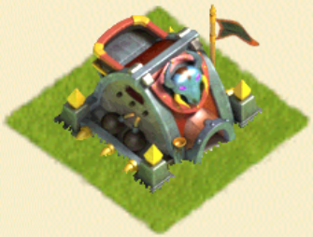Trong thời loạn, ngoài xây dựng lãnh thổ: các công trình tài nguyên, công trình phòng thủ để bảo vệ lãnh thổ user phải luyện lính, xây dựng quân đội để đi chinh phạt – tấn công các lãnh thổ khác để chiếm tài nguyên
* Nhà Lính là nơi để tiến hành huấn luyện lính
* 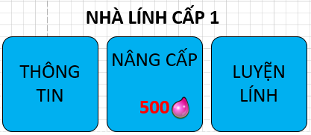Tap vào nhà lính sẽ hiển thị 3 button chức năng
  + 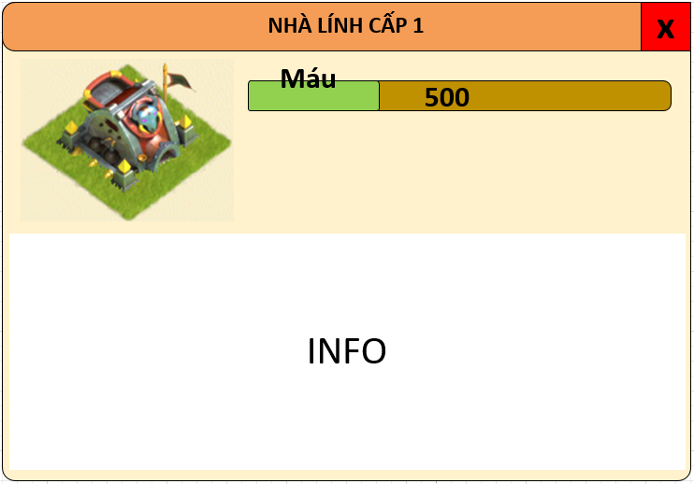Tap vào thông tin để xem thông tin nhà lính
  + Tap vào nâng cấp để vào GUI nâng cấp Nhà Lính
    - Nhà lính nâng cấp sẽ được tăng máu.
    - Nhưng mục đích chính của việc tâng cấp Nhà Lính là mở khóa lính mới
    - 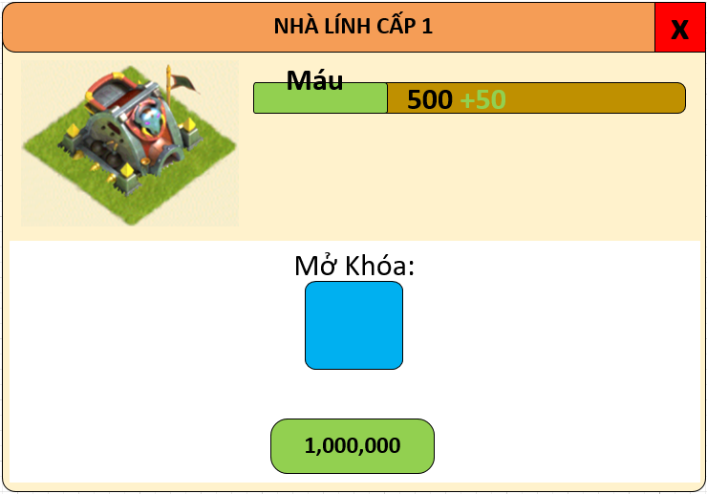User sẽ sở hữu lính mới với chiến thuật tấn công mới
    - Tap vào giá nâng cấp để tiến hành nâng cấp. Flow nâng cấp tương tự như các công trình khác.
* Luyện Lính: Để luyện lính đi chinh phạt người chơi luyện trực tiếp tại nhà lính

Tap vào button Luyện Lính trong dãy button chức năng để hiển thị GUI Luyện Lính

* + Tilte của GUI là tên nhà lính và cấp độ. Mỗi nhà lính trong 1 thời điểm chỉ luyện 1 số lượng quân giới hạn được hiển thị ngay trên tilte của GUI
  + Bên dưới là danh sách lính hiện tại. Những lính chưa được mở khóa do nhà lính chưa được nâng cấp
  + Tap vào dấu “I” để xem thông tin chi tiết của lính
  + 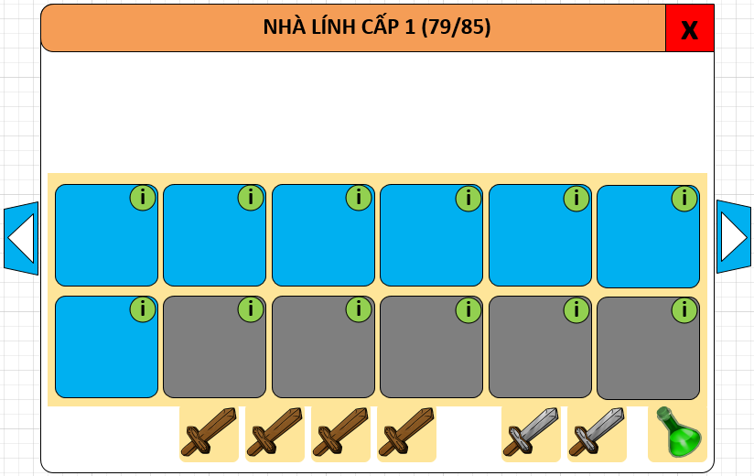Mũi tên 2 bên GUI để chuyển qua lại giữa các nhà lính và nhà luyện phép
  + Bên dưới cùng là các tab hiển thị nhà lính. Tap vào tab khác để chuyển sang nhà lính khác
  + 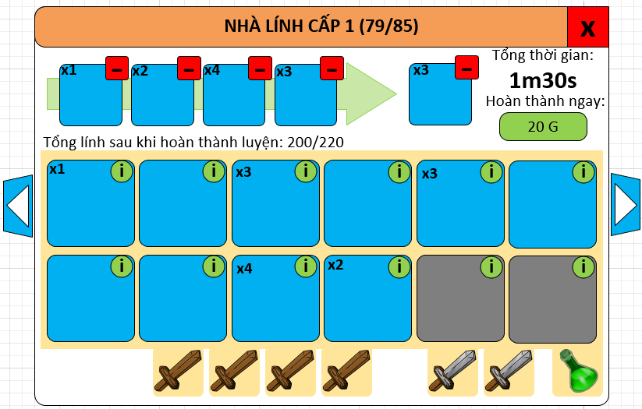Tap vào icon Lính trong danh sách lính để tiến hành luyện quân
  + Lính luyện sẽ nằm trong danh sách luyện lích ở phía trên GUI.
  + Icon sẽ hiển thị số lượng đang luyện
  + Lính khác loại được lyện thêm sẽ xếp hàng phía sau
  + Trên GUI sẽ hiển thị tổng thời gian còn lại để luyện xong lính
  + Người chơi có thể Hoàn thành ngay và trả G
  + Người chơi có thể hủy lính đang luyện bằng cách tap vào dấu trừ
  + Trên GUI sẽ hiển thị toognr số lính sau khi hoàn thành
  + Khi lính luyện đã đạt max số lượng sức chứa của trại lính thì nhà lính sẽ dừng luyện lính

1. **LABORATORY – NGHIÊN CỨU LÍNH**

* Phòng thí nghiệm là nơi Lính sẽ được nâng cấp để tăng sức mạnh khi chiến đấu
* Khi nghiên cứu Phòng thí nghiệm sẽ có trạng thái khác, đỉnh phòng thí nghiệm sẽ có ánh sáng điện
* Lính được nghiên cứu phải thỏa mãn điều kiện
  + Lính đã mở khóa (yêu cầu cấp từ nhà lính)
  + Cấp lính chưa đạt max (cấp lính giới hạn bởi cấp nhà nghiên cứu)
* Lính nâng cấp sử dụng dầu hồng
* Nhà Nghiên Cứu: Nhà nghiên cứu là công trình nằm trong tab Quân Đội. Nhà nghiên cứu sử dụng Dầu Hồng để xây và nâng cấp
* Tap vào Nhà nghiên Cứu cũng hiển thị 3 button chức năng
  + Thông tin
  + Nâng Cấp
  + 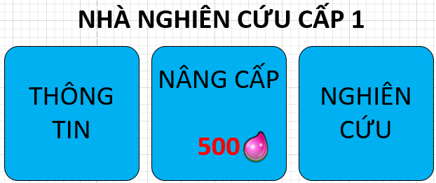Nghiên Cứu
* Thông tin hiển thị máu của Nhà Nghiên Cứu và INFO
* Nâng cấp Nhà Nghiên Cứu để:
  + Tăng máu Nhà Nghiên Cứu
  + Mở khóa nghiên cứu cấp lính mới
* 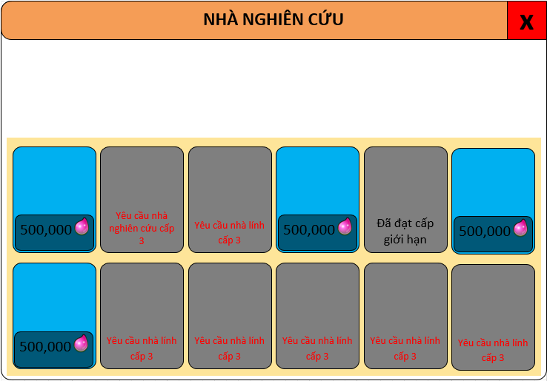Tap vào Button Nghiên Cứu sẽ vào GUI Nghiên Cứu
  + Trong GUI hiển thị danh sách lính để tiến hành nghiên cứu
  + Icon lính sẽ có nhiều trạng thái
  + Enable icon Nâng Cấp khi Lính thỏa mãn đủ các điều kiện:
    - Lính đã được mở khóa (đạt cấp nhà lính yêu cầu)
    - Lính chưa max cấp tại cấp Nhà nghiên cứu
  + Giá tiền hiển thị máu trắng là đủ tiền, màu đỏ là người chơi thiếu tài nguyên
  + Disable khi lính chưa đủ đk nâng cấp => sẽ có note để người chơi thực hiện yêu cầu:
    - Yêu cầu nhà lính cấp x
    - Yêu cầu nhà nghiên cứu cấp x
    - Hoặc cấp lính đã đạt giới hạn: Đã đạt cấp giới hạn
  + Flow Nâng cấp
    - Chọn icon lính đủ điều kiện
    - Mở ra GUI thông tin nâng cấp của lính đó

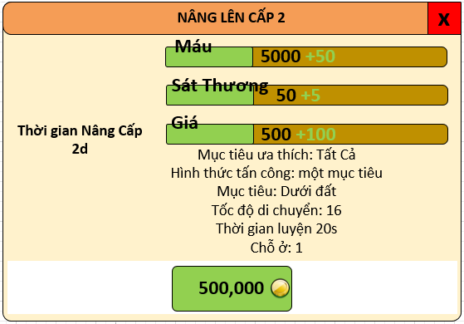

* + - Các chỉ số tăng – giá tài nguyên nâng cấp – thời gian nâng cấp
    - Tap vào giá tài nguyên để xác nhận nâng cấp
    - Nếu thiếu tài nguyên sẽ có flow mua tài nguyên thiếu giống xây nhà
    - Sau khi xác nhận nâng cấp GUI thông tin nâng cấp sẽ tắt. Icon của Lính nâng cấp sẽ nằm phía bên trên GUI và có thời gian đếm ngược hoàn thành nâng cấp
    - 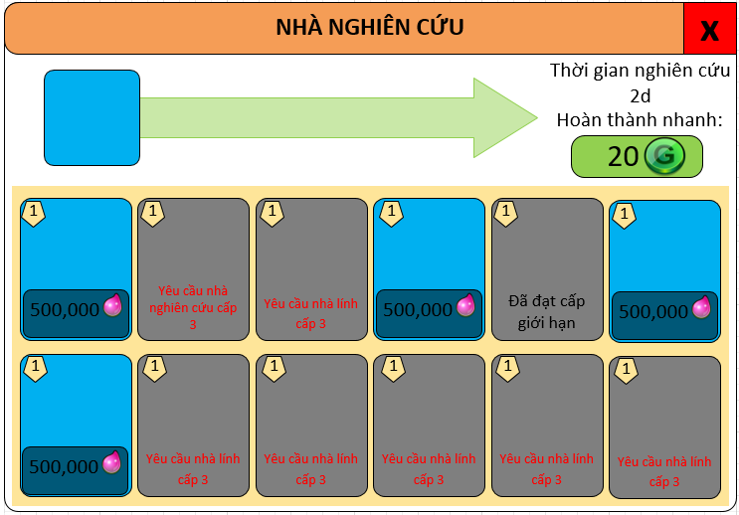Khi đã xác nhận nghiên cứu lính người chơi sẽ không thể hủy giữa chừng mà chỉ có thể hoàn thành nhanh
    - 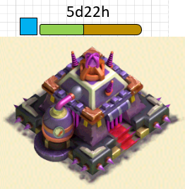Trong quá trình nghiên cứu khi ở ngoài GUI chính Nhà nghiên cứu sẽ có trạng thái và thông báo:
    - Sau khi nghiên cứu xong thông tin chỉ số mới của lính sẽ được cập nhật

1. **PVE – PHÓ BẢN**

* Tính năng Phó Bản là tính năng chiến đầu người chơi sẽ tiếp xúc đầu tiên
* Phó bản là một map saga gồm 50 điểm chiến đấu
* Mỗi 1 điểm chiến đấu là 1 lãnh thổ
* Độ khó các điểm chiến đấu sẽ tăng dần
* Chiến thắng mỗi điểm chiến đấu người chơi sẽ được nhận thưởng
* Giai đoạn 1 sẽ làm 10 điểm Phó bản đầu tiên
* Icon Chiến đấu ở góc trí màn hình:
* Tap vào icon Chiến Đấu sẽ mở GUI:
* Góc phải trên cùng là dấu “x” để quay lại GUI chính
* Bên trái là GUI chinh phạt: người chơi sẽ tấn công lãnh thổ người chơi khác
* Bên phải là GUI Phó Bản:
  + Trên cùng là Tiêu Đề phó bản
  + Bên dưới tiêu đề là số sao người chơi đã đạt được trong phó bản
  + Phó bản đang có 50 map tương đương với max 150 sao
  + Map phó bản có chiều dọc
  + Trượt xuống để xem các điểm tiếp theo
  + Mỗi chấm là hiển thị cho 1 điểm lãnh thổ
  + Những phó bản mở rồi sẽ enable màu cam
  + Những phó bản chưa mở sẽ được disable
  + Đánh qua phó bản n để mở phó bản n+1
  + Những phó bản đã đánh sẽ hiển thị số sao
  + Nếu thua phó bản đó sẽ không hiển thị số sao và không mở phó bản tiếp theo
  + Tap vào điểm Phó bản sẽ hiển thị button “Tấn Công” đồng thời bên dưới sẽ hiển thị số lượng tài nguyên có thể lấy trong phó bản đó
  + Tap tiếp vào tấn công để vào map phó bản đó
* Flow Tấn Công Phó Bản:
  + Sau khi vào Phó bản để tấn công sẽ hiển thị GUI chọn quân:
  + Dãy bên dưới là danh sách lính người chơi
  + Danh sách này sẽ lấy theo danh sách lính mà người chơi đã mở khóa khi nâng cấp nhà lính
  + Cấp lính sẽ lấy theo cấp lính hiện tại của người chơi
  + Phía bên trên là các slot quân đội người chơi sẽ lựa chọn
  + Số lượng lính người chơi chọn sẽ giới hạn bởi chỗ ở hiện tại của người chơi (0/80)
* Khi user nâng cấp trại lính bên ngoài lãnh thổ, số lượng chỗ ở trong phó bản sẽ tăng lên
  + Tap vào icon lính bên dưới, các slot quân đội bên trên được được hiển thị:
  + Quân dùng trong phó bản sẽ không mất tài nguyên
  + Giữ để chọn nhiều quân
  + Sẽ hiển thị cấp quân đội, số lượng
  + Tap hoặc tap giữ quân bên trên để bỏ quân không dùng
  + 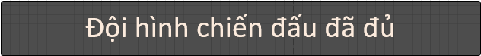Trường hợp user đã chọn đủ quân theo chỗ ở sẽ có thông báo:
  + Sau khi chọn đội hình user tap **chiến đấu** để bắt đầu
  + 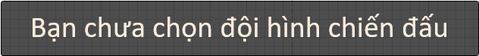Trường hợp user không chọn 1 lính nào sẽ có thông báo:
  + Vào Chiến Đấu sẽ đóng mở mây để vào map phó bản chiến đấu
* 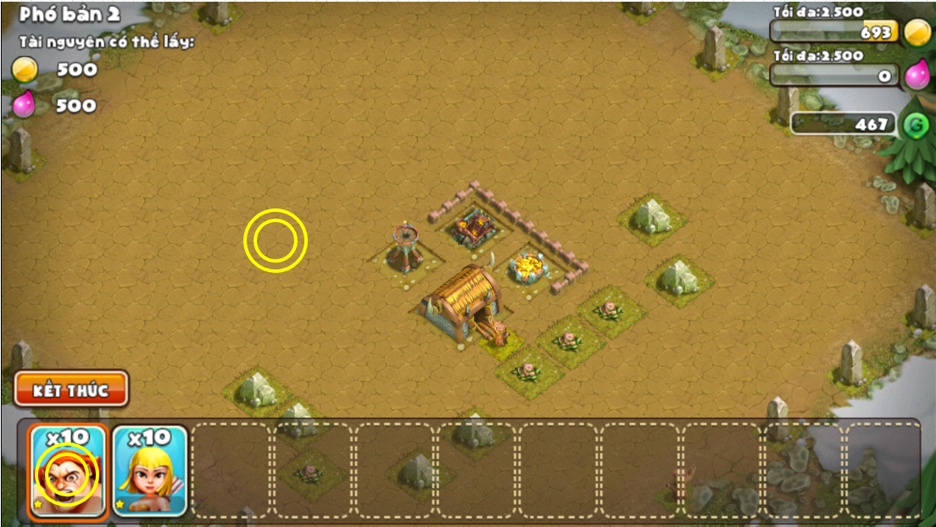GUI Phó Bản:

1. **CHIẾN ĐẤU**

* Flow chiến đấu phó bản và với người chơi là như nhau
* Góc trái trên cùng là tên Phó Bản
* Số lượng tài nguyên có thể lấy là tài nguyên ở trong kho và mỏ trong phó bản
* Góc phải trên cùng là tài nguyên hiện tại của người chơi
* Danh sách quân đội người chơi đã chọn sẽ nằm dãy bên dưới
* Tap button kết thúc để kết thúc chiến đấu
* Chọn quân bên dưới sẽ có viền sáng xung quanh thẻ quân đã chọn
* Tap vào vị trí trống trên map để tiến hành thả quân
* Người chơi thả quân thì trận đấu mới bắt đầu
* Các vị trí có thể thả là các vị trí ngoài viền vàng:
  + Không nằm thả vào vị trí các công trình đã xây

Mỗi công trình được xây sẽ có đường biên giới bao quanh công trình đó, các đường biên này sẽ liên kết các công trình với nhau tạo thành khu vực user không được thả quân (Đường kẻ trắng)

* + Quân thả phải nằm trong khu vực lãnh thổ (các ô vuông)

Nếu user tap bên hẳn bên ngoài lãnh thổ sẽ thả quân tại vị trí trong lãnh thổ gần với vị trí tap của user nhất

* + Trường hợp thả vào vị trí không hợp lệ sẽ có dòng chữ thông báo:

*“Bạn không thể thả quân quá gần công trình”*

* User có thể tap 1 lần 1 để thả từng quân 1
* Hoặc tap và giữ để thả quân liên tục
  + Trong quá trình tap giữ user có thể di chuyển ngón tay để thả sang các vị trí khác liên tục
  + Lưu ý khi di chuyển ngón tay vẫn phải nằm trong khu vực hợp lệ
  + Nếu khi di chuyển ngón tay nằm trong khu vực không hợp lệ sẽ dừng thả quân ra và có thông báo:

*“Bạn không thể thả quân quá gần công trình”*

* + Khi di chuyển tay ra vùng hợp lệ quân đội lại tiếp tục thả ra cho đến khi user nhấc ngón tay lên
  + Trong quá trình tap giữ thả liên tục mỗi quân được thả sẽ cách nhau 0,1s
* Khi user đã thả hết loại quân đó nếu tiêp tục chọn thả sẽ có công báo:

“Bạn phải lựa chọn loại quân khác”

* Icon Quân thả hết sẽ có trạng thái disable
* Sau khi thả quân đầu tiên xuống lãnh thổ để tấn công sẽ có đồng hồ đếm ngược 3 phút chạy bên trên:
  + Đồng thời Tỷ Lệ Phá Nhà và sao đạt được cũng hiển thị
  + Tỷ lệ phá nhà tính theo số máu người chơi gây ra khi phá 1 công trình trên tổng số máu
  + Mỗi trận đánh nhận tối đa 3 sao:
    - Tỷ lệ phá nhà trên 50% nhận 1 sao
    - Phá nhà chính nhận 1 sao
    - Phá toàn bộ nhận sao cuối cùng
  + Mỗi khi đạt được sao mới, sẽ cập nhật ở ô tỷ lệ phá nhà (hiệu ứng sao đập vào)
  + Sao này sẽ hiển thị bên ngoài GUI phó bản tại mỗi điểm phó bản
  + Trường hợp quân đội người chơi chọn đã thả hết số lượng sẽ có thông báo 3s giữa màn hình

“Đã hết số lượng quân, chọn quân khác để thả”

* + Trong quá trình chiến đấu người chơi có thể thoát khỏi trận đánh

Khi đó sẽ có pop up xác nhận:

* + Kết thúc trận đánh sẽ hiển thị GUI kết thúc:
  + Trận đánh kết thúc khi:
    - Hết thời gian đánh (3 phút)
    - Quân đội đã thả hết và chết hết
    - Người chơi tự ấn kết thúc trận

1. **LÍNH**

* 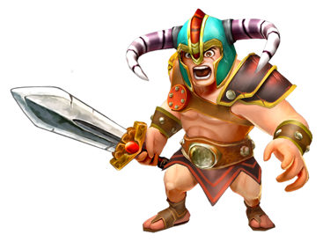***Chiến binh:***
* Mục tiêu của chiến binh là toàn bộ công trình
* Chiến binh được thả sẽ tìm công trình bất gần nhất để tấn công
* Nếu gặp tường chắn chiến binh sẽ đánh tường gần công trình đó trước
* Trong quãng đường đến công trình mục tiêu, nếu có tường thủng gần đường đi, chiến binh sẽ đi theo đường đó
* ***Cung Thủ:***
* Muc tiêu của Cung Thủ là toàn bộ công trình
* Cung thủ được thả sẽ tìm công trình gần nhất để tấn công
* Nếu gặp tường chắn mà khoảng cách bắn của cung thủ tới công trình mục tiêu bị vướng, cung thủ sẽ phá tường gần nhất trước để tiếp tục di chuyển vào trong
* Trong quãng đường đến công trình mục tiêu, nếu có tường thủng gần đường đi, cung thủ sẽ đi theo đường đó
* ***Khổng Lồ:***
* Mục Tiêu Ưa thích của Khổng Lồ là các công trình phòng thủ
* Khổng Lồ được thả xuống sẽ tìm các công trình Phòng thủ gần nhất để tấn công
* Nếu trên đường tấn công có tường, không lồ sẽ phá tường trước
* Khi toàn bộ công trình thủ bị phá, không lồ sẽ tiếp tục tấn công các công trình khác, công trình nào gần nhất sẽ tấn công trước
* Trong quãng đường đến công trình mục tiêu, nếu có tường thủng gần đường đi, khổng lồ sẽ đi theo đường đó
* 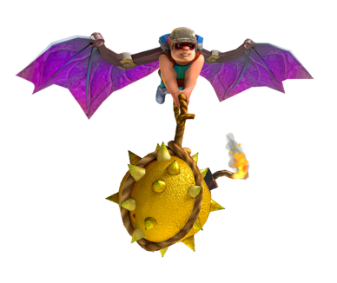***Bom bay:***
* Bom bay là quân đội trên không, có thể bay xuyên tường và bên trên các công trình
* Mục tiêu ưa thích của Bom bay là các công trình phòng thủ
* Bom bay được thả sẽ tìm các công trình thủ gần nhất để tấn công
* Khi toàn bộ các công trình thủ đã bị phá, bom bay sẽ tiếp tục tìm các công trình thường gần nhất để tấn công

1. **CÔNG TRÌNH THỦ**

* **Pháo**
* Là công trình thủ đầu tiên người chơi sở hữu
* Pháo chỉ bắn được dưới đất
* **Chòi Cung**
* Chòi cung là công trình thủ bắn được cả dưới đất và trên không
* **Máy Bắn Đá**
* Máy bắn đá là công trình thủ bắn dưới mặt đất
* Đạn của máy bắn đá bay theo hình parabol và chậm
* Khi rơi xuống sẽ tạo ra vùng nổ lớn gây sát thương lan
* Máy bắn đá dễ bị bắn trượt khi quân địch di chuyển nhanh và liên tục
* **Pháo Cao Xạ**
* Pháo cao xạ là công trình phòng không có sát thương 1 mục tiêu rất lớn